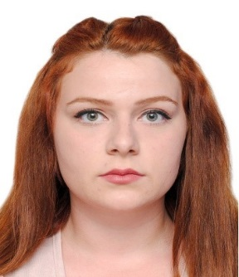
Белгородский район, с. Никольское
Аделина Николаевна Кулешова участник
2019 год
Преподаваемые предметы: русский язык, математика, литературное чтение, технология, окружающий мир, изобразительное искусство
учитель начальных классов
PER ASPERA AD ASTRA
Дата рождения: 23.03.1998
Место работы: Муниципальное общеобразовательное учреждение «Никольская
средняя школа»
Педагогический стаж: 2 года
Образование: НИУ «БелГУ», 2017 год
Ученая степень: -
Почетные звания и награды: -
Хобби: вышивание, вязание
Педагогическое кредо: Люди перестают мыслить, когда перестают читать, а
учитель перестаёт быть учителем, если не постигает ничего нового. (Д. Дидро)
Сценические таланты: актерское мастерство
Спортивные увлечения: велоспорт, стрельба, плавание, лыжи
Почему нравится работать в школе: Школа- это удивительная среда, где учитель
может примерить сразу множество ролей – организатор, сценарист, психолог, актер, друг, наставник. Работа мне дает огромное поле деятельности для творчества, для реализации проектов и новых идей.
Профессиональные и личностные ценности: Ответственная и целеустремлённая. Открыта и честна в отношениях с учащимися. Уважаю своих воспитанников и сопереживаю их проблемам. Являюсь опорой и поддержкой для коллег. Материалы заочного тура:
Ссылка на интернет-ресурс: http://nikl-sh.uobr.ru

